日常生活へのDERCシステム導入による利他行為促進の試み

吉川純輝

名古屋大学 大学院情報学研究科

複雑系科学専攻 有田・鈴木研究室

概要

近年、貨幣型社会から評価型社会にシフトしていると言われている。この変遷の中で、評価に対する息苦しさの軽減のための良質な評価方法は重要である。そこで良質な評価方法の考察のきっかけとしてDERC(Dual layer gamification Encouraging Reciprocity-based Cooperation)システムを用いる。DERCシステムは互恵主義に基づいて利他行為を促進するようなシステムになっており、ユーザーの行動をデザインする上で有効で 様々な分野への応用が検討されている。

１.はじめに

ゲーミフィケーションとはゲームに使われている構造を。ゲームとは別の分野で応用し、行動に対する動機付けや問題解決をもたらすことである。使用例としてNikeの運動管理アプリケーションであるNike +が挙げられる。ゲーミフィケーションの問題点として報酬を獲得すること自体が目的になってしまう。内発的な動機付けがされない。といったことが挙げられる。

本発表ではDERCシステムを日常で発生した議論に導入した。さらにゲーム性の向上のため、歩数計算を導入しポイントシステムの統合を行った実験についての発表を行う。

2.DERCシステム

2.1概要

DERCシステムの根幹となる要素は「イメージスコアを明示、共有、可操作化し、そこに重層化したゲーミフィケーションを導入する」ことである。従来のゲーミフィケーション（図１）とDERCシステム（図２）の違いを示す。従来のゲーミフィケーションはゲームの要素がデザインする行動に直接作用している。対してDERCシステムでは従来と同じように直接作用するレベル1に加えて、メタ的に間接作用するレベル2が設計されている。これより図３のようなループダイナミクスが生まれる。これより報酬獲得の手段の幅が広がり、機能性が向上するため、ゲームならではの面白味が増し、内発的動機付けとしての機能を強化している。また、どのように報酬獲得したのか、というループが曖昧になることで、利益獲得への意識による息苦しさの軽減も実現している。

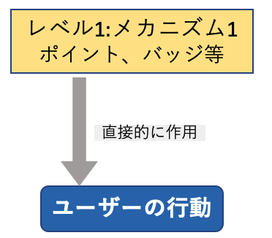

図1 従来のゲーミフィケーション

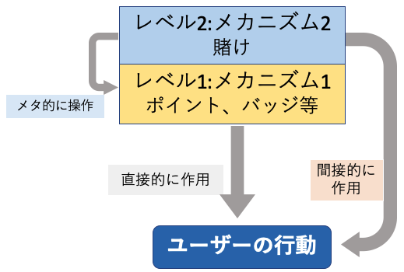

図２ DERCシステム

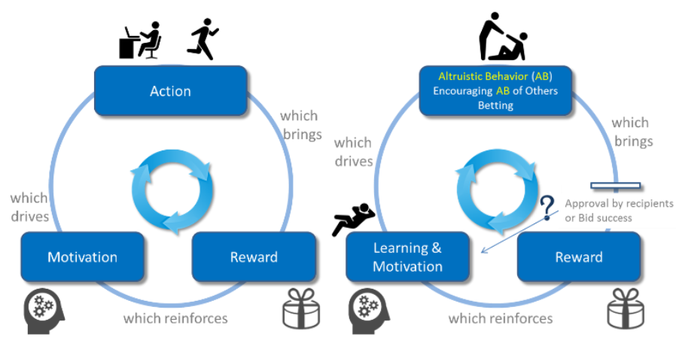

図3 ループダイナミクス

2.2レベル1

本研究においてレベル１は「利他行為をしたくなる」フェーズである。そのメカニズムとは誰かの利他行為に対して、その利他行為の受け手が認定操作を行い、ポイントのやり取りを行う。また、利他行為を行った人が受け取るポイントは利他行為の受け手のポイントに比例する。こうすることで、間接互恵の直接的なメリットである利他的な人ほど利他行為を受けやすくなるということや、ゲーミフィケーションの狙いである自己実現欲がポイントを増やす動機となる。

2.2レベル 2

本研究においてレベル２は「利他行為をさせたくなる」フェーズである。議論の活性化においては「発言させたくなる」という行動をデザインする。そのメカニズムは「賭け」のメカニズムである。自分自身の所持ポイントを他人が利他行為を行うか否かに賭け、他者が利他行為を行った際にポイントを得ることができるというものである。オッズの数値は人によって異なり、本人が持つポイントによって設定される。この数値はポイントが低い人ほど高く設定されており、ポイントが高い人は低く設定されている。そして賭けた相手が利他行為を行ったら賭けたポイントとオッズに応じてポイントが増加し、しなかったらポイントが減少する。こうすることで所持ポイントの低い人（利他的でない人）からはリターンが大きく、所持ポイントの高い人（利他的な人）からはリターンが小さくなる。さらに、自分が賭けている相手が利他行為を行うことでポイントを得ることができるため、かけている相手に利他行為を行うように促すようになるというメカニズムである。この結果低ポイント保持者の利他行為を間接的に促進することができる。

3.実験

3.1実験背景

過去研究ではDERCシステムの研究活動において、渡辺により行われたMESHによる実会議へのDERCシステムの導入、加藤によるVR会議へのDERCシステムの導入などをはじめとした様々な議論方法でDERCシステムが議論に導入されてきた。それらはいずれも議題が実験主催者により提示され、なおかつ議論方法・議論時間が定められていた。そのため、日常で発生する議論を意識しにくい構造になっていると考えた。

3.2実験概要

上記の課題点を改善できるシステムとして被験者が自ら議題を設定でき、さらに議題に応じて議論方法を選択できるようなシステムを作成した。被験者は実験期間中に日常を過ごす上で議論が発生した際にDERC導入議論を行うことができる。また、ゲーム性を向上させ、DERCのモチベーションを上げるためにポイント取得方法に歩数計算を追加した。

3.3実験内容

被験者は有田・鈴木研究室の学生12人、期間は7月12日（月）から8月8日（日）までの4週間である。被験者は実験開始時に10000ポイント配布され、DERC導入議論と歩数計算を行うことによってポイントを獲得する。プレーヤーのポイントが青天井にならないように日ごとにポイントに応じた一定の割合で減少していき、各被験者は被験者間の中で最も高いポイント保持者を目指してもらう。

3.4実験に使用したシステム

実験は作成したwebアプリケーション・Slack・オンライン会議ソフトウェア(Zoom,Ovice等)を用いて行った。webアプリケーションには所持ポイントやポイント履歴の確認機能・DERC導入議論を被験者のみで開始できる機能や議論での賭け機能・議論中の評価機能、歩数の賭け機能を実装した。

3.5 DERC導入議論の流れ

被験者は日常で発生した議題で議論を行う。チャット議論とオンライン議論から選択して議論開始でき、議論時間も自由に選択できる。

オンライン議論を行う場合、ZoomやOviceなどのソフトウェアと一緒にwebアプリケーション、Slackを起動させる。オンライン議論ソフトウェアで議論を行い、議論の活性化に繋がる言動に対してwebアプリケーションにてリアルタイムで匿名の評価ができるような仕組みになっている（図4）。その際の被評価の通知はSlackにより受け取ることができる（図5）。また、被験者の中で議論を一度も行わない人が出てくる可能性があるため、週に一度は強制的に議論を行う機会を設けた。

図4 グラフィカル ユーザー インターフェイス, テキスト

自動的に生成された説明webアプリケーションの評価画面

名前の下にある青色の文字をクリックすると相手に匿名で評価の通知が届く仕組みになっている。

図5 被評価通知

ポイント獲得方法は以下のレベル1・レベル2の二つである。

レベル１：

自分の発言・投稿が他ユーザーから評価されると評価の通知とともにポイントを獲得できる。その際，所持ポイントが大きいユーザーから評価を得るほど，そのポイントは大きくなる。

レベル２：

議論を開始する前に，この議論で評価を得ることによって最もポイントを獲得しそうな自分以外のユーザーを選択し、自分の所持ポイントから賭けポイントを設定する（図6）。この際、各ユーザーにはオッズが設定されており、所持ポイントが低い人ほどオッズは高く、所持ポイントが高い人ほどオッズは低くなっている。議論の終了時に自分が賭けたユーザーが自分以外の人からもらっていたポイント数、オッズ、賭けポイントに応じてポイントを獲得できる。

図6 DERC導入議論賭け画面

名前の右側にそれぞれのオッズが表示されている。議論開始前に賭け対象と賭けポイントを選択しておく

3.7歩数

被験者は個人のスマートウォッチやスマートフォンで歩数を計測・保存し、（図7）サーバーが自動的に被験者の歩数を集計し。前日の歩数をSlackにより発表する。DERCの枠組みを採用しておりポイントの獲得方法が二層になっている。

図7 歩数発表画面

ポイントの獲得方法は以下の二つである。

レベル1

毎日の歩数の一定の割合分がゲームポイントとして獲得できる（10%だった場合、10000歩で1000Pt）

レベル2

前日中に当日歩数を稼ぎそうな人を選択し、自分の所持ポイントから賭けポイントを設定する（図8）。この際、各ユーザーにはオッズが設定されており、このオッズはDERC導入議論と同様、所持ポイントが低い人ほど高く、所持ポイントが高い人ほど低くなっている。歩数発表時に自分が賭けたユーザーが自分以外を除くユーザーの中で1,2,3位に入っていた場合、賭け成功となりオッズ、賭けポイントに応じてポイントを獲得できる（図9）。

テーブル

図8 歩数計算賭け画面

名前の右側にそれぞれのオッズが表示されている。



図9 歩数結果発表画面

4.結果

4.1ポイント獲得のための戦略

被験者12人のポイントの変遷を示す（図10）。

実験期間中の順位の入れ替わりが激しく、常に上位・常に下位に固定された状態が少ない。

また、DERC導入議論による獲得ポイントと歩数計算による獲得ポイントを散布図にして示したグラフ（図11）より、被験者ごとにポイントの獲得方法が分散していることが分かる。そして、議論と歩数計算のレベル1・レベル2のどちらでポイント獲得しようとしたかを問うたアンケート（図12）（図13）からレベル1とレベル2から獲得できるポイントの大きさは異なるが、議論・歩数の中でも被験者のポイント獲得戦略が分散していることが分かる。

図10 ポイントの変遷

図11 歩数/議論獲得ポイント

|  |  |
| --- | --- |
| **レベル1** | **6人** |
| **レベル2** | **6人** |

図12 議論のレベル1・レベル2のどちらでポイント獲得しようとしたか

|  |  |
| --- | --- |
| **レベル1** | **5人** |
| **レベル2** | **7人** |

図13 歩数のレベル1・レベル2のどちらでポイント獲得しようとしたか

4.2議論にDERCを導入した結果

アンケートにて以下の質問を行った。Q1.DERC導入議論は導入していない議論に比べて楽しさを感じましたか？（図14-1） Q2. DERC導入議論は導入していない議論に比べて議論全体の発言量が多くなったと思いますか？（図14-2）Q3. DERC導入議論は導入していない議論に比べて全体的に議論を充実させる発言が多くなったと思いますか？（図14-3）Q4. DERC導入議論により導入していない議論に比べて自身の議論を充実させる言動は多くなりましたか？（図14-4）

図14-1　　　　　　　　　　図14-2

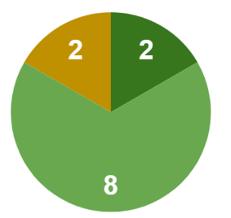

図14-3　　　　　　　　　　図14-4

テキスト

以上のアンケートにより、被験者はDERC導入議論によって議論自体の楽しさの向上・発言量の増加と議論の充実（議論の質）につながったという結果が得られた。

4.3歩数計算にDERCの枠組みを導入した結果

実験期間前（2週間分）・実験期間中（4週間分）・実験期間後（2週間分）の被験者の歩数平均を示す（表1）。また、歩数計算についてアンケートにて以下の質問を行った。Q1. DERCの枠組みを導入して行った歩数計算は導入していない歩数計算に比べて楽しさを感じましたか？（図15-1）Q2. レベル１によって積極的に歩こうという意識を持つようになりましたか？（図15-2）Q3. レベル2によって積極的に歩こう・歩かせようという意識を持つようになりましたか？（図15-3）

表1 被験者の歩数平均

|  |  |
| --- | --- |
|  | 被験者の歩数平均（歩） |
| 実験開始前（2週間分） | 4216 |
| 実験開始中（4週間分） | 4871 |
| 実験開始後（2週間分） | 3722 |

図15-1

図15-2　　　　　　図15-3

図15-1により実験期間中の被験者の歩数平均は上がっていたことが分かる。また、歩数計算により楽しさを感じたという意見が多かった。そして積極的に歩こうという意識はレベル1によって引き起こされており、レベル2からは引き起こされていないことが分かる。これは歩数の平均は各被験者の生活習慣で偏りがあり、平均的に多く歩く人に対して賭けを行っており、賭けた人に対して歩数を稼がせるというモチベーションが生まれなかったことによると考える。

4.4ポイント獲得手段の多様化によるゲーム性の向上

アンケートにて以下の質問を行った。Q1. 議論と歩数計算の二つのツールでゲームを行う場合と、歩数計算だけのゲーム・議論だけのゲームでそれぞれ行った場合、どちらが楽しくなると思いますか？（図16-1）Q2. 議論と歩数計算の二つのツールでゲームを行う場合と、歩数計算だけのゲーム・議論だけのゲームでそれぞれ行った場合、どちらの方がゲーム性が高くなると思いますか？（図16-2）

図16-1 　　　　図16-2

以上の結果より単一のツールで行うよりも二つのツールで行うことで楽しさ・ゲーム性が増すという結果が得られた。また、それぞれ単一のツールで行った方がよいとの意見には各ツールのポイントのバランスについて言及する声が多かった。

5考察

ポイントの獲得方法が歩数計算と議論で分散しており、さらにそれぞれのレベル１・レベル２で獲得方法がばらけていたことにより、報酬獲得の手段の幅が広がり、結果ゲーム性が向上したと考える。

DERC導入議論では議論の発言量の増加・質の向上を実現した。ポイント戦略を問うアンケートにより、レベル1を得るために簡単な言葉による発言を心掛けた・積極的に発言をするようにしたという意見や、レベル2で賭けた相手に評価が集まるように賭けた相手に話を振ったり、意見の深堀りをしたという意見が得られ、これらが議論の質の向上や発言量の増加につながったと考えられる。

歩数に関しては実際に平均的に被験者の歩数が向上しており、また、楽しさを感じたという意見が多かった。二つのツールを組み合わせることにより、ゲーム性を高め、DERC導入議論のみでは難しい、日常でのポイント獲得の意識を歩数計算により持たせることで利他行為の更なる促進を起こすことができたと考える。

6.今後の課題点

アンケートによって得られた意見より以下の課題点を認識した。

・作成したシステムにはゲーム性の向上の余地がある。獲得ポイントや順位によるバッヂ・ポイント獲得の意欲を向上させるような称号を作成することで内発的動機づけの向上を目指すとともに、さらなるゲーム性の向上を図る。

・議論を始める際の準備が面倒である。議論の際にはSlack・Webアプリケーション・オンライン議論ソフトウェアを起動する必要があり、なおかつディスプレイ上に表示すると一つ一つの画面が小さくなってしまう。特に画面共有を行う議論では致命的であり、更なる操作性の向上を目指す必要がある（自動webページ自動更新機能・単一のツールによる評価機能と被評価通知機能の搭載・画面共有をしている議論でも議論の邪魔をしないような操作画面のコンパクトさ等）

・歩数のレベル2では賭けた相手を歩かせることよりも平均的に歩数が多い相手に賭けるだけということが起こった。歩数計算の賭け成功/失敗判定を被験者間の絶対評価にするだけでなく。個人の相対評価も導入するなど歩かせるというアクションを起こすようなシステムにする必要があると感じる。

7.まとめ

今回の実験ではDERC導入議論と歩数計算を導入した。DERC導入議論により議論活性化（利他行為）の促進が起こることが確認できた。また、被験者の実験期間中の歩数の向上が確認できた。二つのツールを組み合わせることにより楽しさとゲーム性の向上を確認できた。今後は利他行為を起こすための新しいポイント向上ツールの追加とより高いゲーム性の向上するシステムの実装と評価実験に取り組む。

５.参考文献

[1]Martin Nowak and Karl Sigmund, ”Evolution of indirect reciprocity”, Nature, 437, pp.

1291-1298, 2005.

[2]小川望美，有田隆也，”ゲーミフィケーション に基づく間接互恵促進システムの構築”， 第 43 回知能システムシンポジウム資料，B4-1 (6 pages)，2016．

[3]Takaya Arita and Nozomi Ogawa, ”Promoting reciprocity-based cooperation by dual layer gamification”, Proceedings of the 17th Annual European Conference on Simulation and AI in Computer Games (GAMEON 2016), pp. 22-27, 2016.

[4]大門佳祐，鈴木麗璽，有田隆也, ”ゲーミフィケー ションに基づく 間接互恵促進プラットフォーム GP-AIR の分析”, 第 28 回人工知能学会全国大 会論文集, pp. 2M1-2 (4 pages), 2014.

[5]加藤雄大,二層化ゲーミフィケーションによるVR会議活性化の試み,名古屋大学大学院情報学研究科修士論文,2021.